РИСУЕМ «КОСМОС»

Космос-бесконечный неизведанный мир, который полон чудес!
Какие тайны он в себе таит? Есть ли жизнь на Марсе? Сколько звезд на небе?
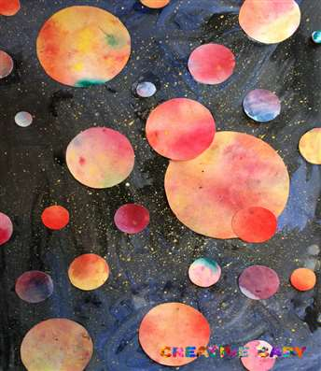
Дети очень любят задавать такие вопросы!

Попробуем вместе нарисовать свой космос в интересной технике.

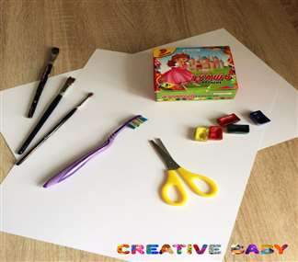

Материалы:
- акварель, гуашь или акрил;
- кисти;
- зубная щетка;
- баночка для воды;
- ножницы;
- простой карандаш;
- шаблоны для кругов;
- 2 листа белой плотной бумаги (лучше акварельной).

Как сделать:
- Подготавливаем акварельные краски. Выбирайте яркие цвета, которые хорошо сочетаются друг с другом. Черный и коричневые оттенки не используйте!
- Берем акварельный лист и хорошо смачиваем его холодной водой с двух сторон.
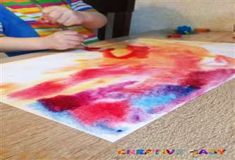
- Кладем лист на стол, хорошо приглаживаем, выпускаем воздух, чтобы он лежал ровно на поверхности без вздутий!
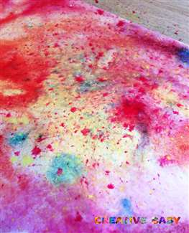
- Начинаем при помощи кисти раскрашивать фон. Такая техника рисования акварелью называется «по-сырому». Это простой и очень быстрый способ рисования хорошо подходит для детей! Разводы очень красиво растекаются сами, а детям только нужно добавлять краску и наблюдать за «волшебством».
- Когда лист будет покрыт краской и еще не высохнет, добавьте дополнительных эффектов при помощи зубной щетки. Обмакните ее в краску и при помощи пальца начните распылять на лист. Детей этот процесс очень завораживает!

После того, когда закончите, отложите лист сушиться. Это заготовка для наших будущих планет.

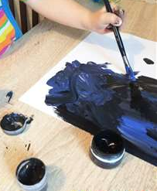

- Начинаем работу над фоном. Для этого берем чистый лист бумаги (плотный) и подготавливаем гуашь черного и синего цвета.
- Покрываем лист краской.

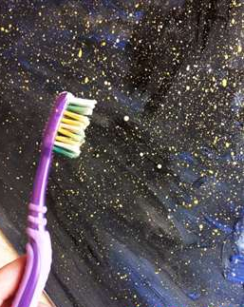

- Берем гуашь желтого и белого цвета и при помощи зубной щетки наносим звезды. Даем фону хорошенько высохнуть.

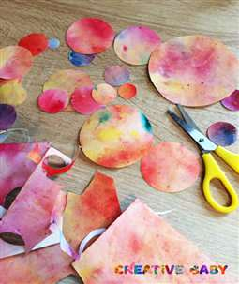
- Из акварельного листа вырезаем планеты разных размеров.

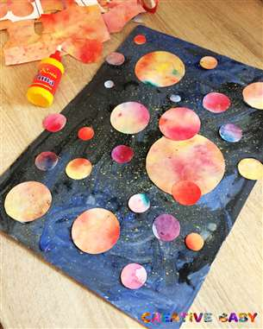

- Выкладываем интересную композицию из планет на фоне и приклеиваем при помощи клея ПВА или клея-карандаша.

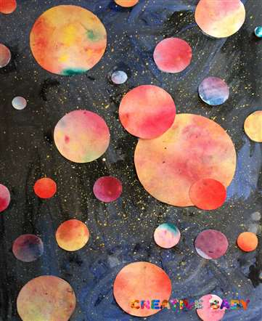
Космическая аппликация готова!

